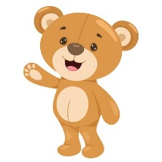
PODRĘCZNIKI
DO ODDZIAŁU PRZEDSZKOLNEGO
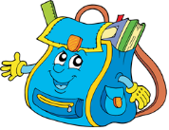
3-LATKI - MISIE
NA ROK SZKOLNY 2026/2027

PODRĘCZNIKI i MATERIAŁY ĆWICZENIOWE

“Bardzo dobry pomysł” Trzylatek box : karty pracy i wyprawka. Wyd. WSiP, Praca zbiorowa: M.Jaszczuk, K.Karamusz; A. Kolankowska; B. Mieszkowska
INNE MATERIAŁY
- obuwie zmienne (antypoślizgowe, łatwe do samodzielnego zakładania i zdejmowania);
- komplet ubrań na zmianę (podpisane na metkach);
- kredki 12 kolorów, grube, trójkątne lub okrągłe (Astra lub Bambino);
- 2 x plastelina 12 kolorów (Astra lub Bambino);
- 5 x klej „Magic” w sztyfcie;
- 2 x blok techniczny biały (format A4);
- 2 x blok techniczny biały (format A3);
- 1 x blok techniczny kolorowy (format A4);
- 1 x blok techniczny kolorowy (format A3);
- ołówek z symbolem HB;
- farba plakatowa w butelce;
- pędzelek gruby i cienki;
- bibuła - 3 dowolne kolory
- ryza papieru białego A4 do drukarki;
- ryza papieru kolorowego A4;
- fartuszek ochronny do malowania farbami;
- kubek, 3 szczoteczki oraz dwie pasty do mycia zębów;
- chusteczki higieniczne wyjmowane z kartonu – 2 opakowania;
- chusteczki nawilżane – 2 opakowania;
- 3 rolki ręczników papierowych;
- poduszka, kołderka i prześcieradło do leżakowania (140x60)

Prosimy, aby w miarę możliwości wszystkie rzeczy były podpisane.

